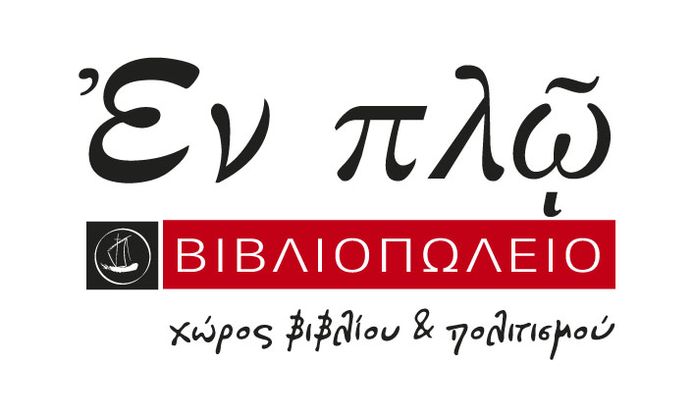
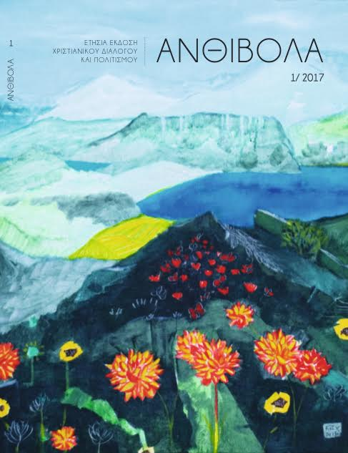
Οι εκδόσεις ΕΝ ΠΛΩ
σας προσκαλούν στην παρουσίαση
της Ετήσιας Έκδοσης Χριστιανικού Διαλόγου και Πολιτισμού «Ανθίβολα»,
το Σάββατο 17 Φεβρουαρίου και ώρα 12:00 το μεσημέρι
στον χώρο του βιβλιοπωλείου Εν Πλω,
(Χαρ. Τρικούπη 6-10, Εμπορικό Κέντρο Atrium).
Θα μιλήσουν οι:
π. Σταμάτης Σκλήρης, Αγιογράφος-ζωγράφος, Ιατρός και Θεολόγος.
Θανάσης Παπαθανασίου, Δρ. Θεολογίας, Αρχισυντάκτης του περιοδικού Σύναξη, Διδάσκων στην Ανωτάτη Εκκλησιαστική Ακαδημία Αθηνών.
Δημήτρης Αγγελής, Ποιητής, Δρ. Φιλοσοφίας, Διευθυντής περιοδικού Φρέαρ.
Σταύρος Γιαγκάζογλου, εκλεγμένος Επίκουρος Καθηγητής Δογματικής στο Τμήμα Θεολογίας του ΕΚΠΑ.
Μουσική συμμετοχή: Χρήστος Μακρόπουλος
Μέλη του συγκροτήματος Encardia
Είσοδος ελεύθερη
Βιβλιοπωλείο
Χαριλάου Τρικούπη 6-10, Εμπορικό Κέντρο Atrium, Αθήνα
E: info@enploeditions.gr, Τ: 211 11 98 900-901
http://www.enploeditions.gr/ , http://www.facebook.com/enploeditions.gr

Τα «Ανθίβολα» ως εργαστήρι διαλόγου και πολιτισμού
Τα «Ανθίβολα», ως περιοδικό δημιουργικής έρευνας και πνευματικής ερωτηματοθεσίας προτείνουν τον ανοικτό διάλογο της χριστιανικής παράδοσης με την εποχή μας και με τον πολιτισμό της. Ως βιβλικός και πατερικός λόγος, ως δρώμενο της Λειτουργίας, ως ποιητική έκφραση και ως τέχνη, η χριστιανική παράδοση σμιλεύτηκε πάντοτε σε διάλογο και σε δημιουργική πρόσληψη του εκάστοτε πολιτισμού.
Πέρα από οποιαδήποτε παγιωμένη ιδεολογία και κοσμοαντίληψη, τα «Ανθίβολα» έρχονται να υπηρετήσουν έναν ανοικτό και απροκάληπτο διάλογο με την εποχή μας. Στους αντίποδες του νοηματικού κενού και του αδηφάγου ρεύματος του πολιτιστικού καταναλωτισμού, που φαίνεται να κυριαρχεί σήμερα ως γενικότερο σύμπτωμα, τα «Ανθίβολα» αποβλέπουν στον ανεξάρτητο στοχασμό και στην κριτική και ερμηνευτική θεώρηση της πραγματικότητας που μας περιβάλλει, χωρίς αποκλεισμούς και προκαταλήψεις.
Διευθυντές έκδοσης:
Δημήτρης Αγγελής, Σταύρος Γιαγκάζογλου

